**Jahrgang 1. Theorie- und Rechenaufgaben**

**Dephyma Physik-Mannschaftswettbewerb**

**1. Die Dichte von Aluminium beträgt 2,7 g/cm³. Welche von den unten dargestellten Umrechnungen ist richtig?**

A) $2700\frac{kg}{l}$ B) $27\frac{kg}{dm^{3}}$ C) $2,7\frac{kg}{mm^{3}}$ D) $2700\frac{kg}{m^{3}}$

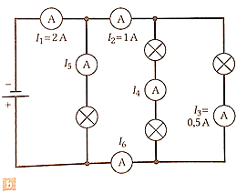**2. Bestimmen Sie die von den Messgeräten gezeigten Messwerte!**

A) I4 = 0,5 A; I5 = 1 A; I6 = 0,5 A

B) I4 = 1 A; I5 = 1 A; I6 = 0,5 A

C) I4 = 1 A; I5 = 0,5 A; I6 = 1 A

D) I4 = 0,5 A; I5 = 1 A; I6 = 1 A

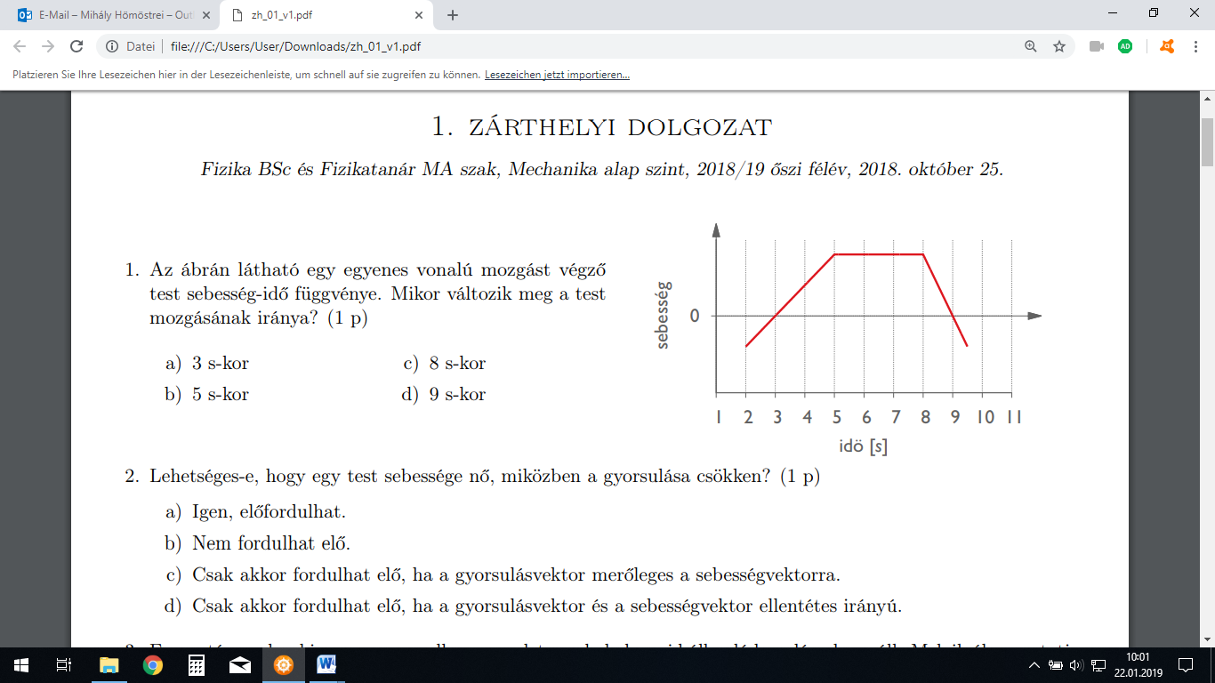**3. Im dargestellten Zeit–Geschwindigkeit–Diagramm wird die geradlinige Bewegung eines Körpers gezeigt. In welchen Zeitpunkten ändert sich die Richtung der Bewegung?**

Geschwindigkeit

A) In den Zeitpunkten t = 3 s und t = 9 s.

B) In den Zeitpunkten t = 5 s und t = 8 s.

C) Nur im Zeitpunkt t = 8 s.

Zeit [s]

D) Nur im Zeitpunkt t = 9 s.

**4. Ein Auto bewegt sich eine Weile geradlinig gleichförmig, dann wird es mit einer konstanten Verzögerung bis zum Stand abgebremst. Welches Zeit-Ort-Diagramm stellt die Bewegung des Autos richtig dar?**

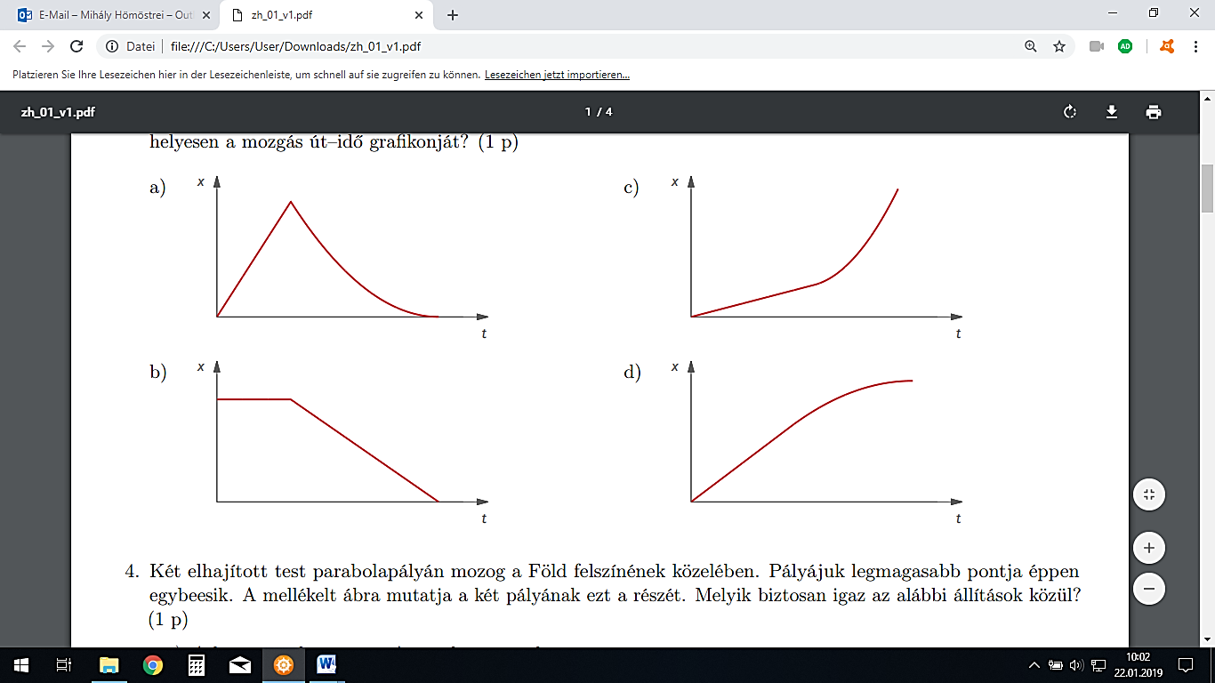

**5. Ein Stein wird mit einer Anfangsgeschwindigkeit von 20 m/s nach oben geworfen. Welche Richtung hat seine Beschleunigung nach 2 Sekunden? g =10 m/s²**

A) Die Beschleunigung zeigt senkrecht nach oben, da der Körper nach oben gestartet wurde. B) Die Beschleunigung ist null, da sich der Körper in diesem Moment nicht bewegt.

C) Die Beschleunigung zeigt nach unten, da die Gravitationskraft auch nach unten wirkt.

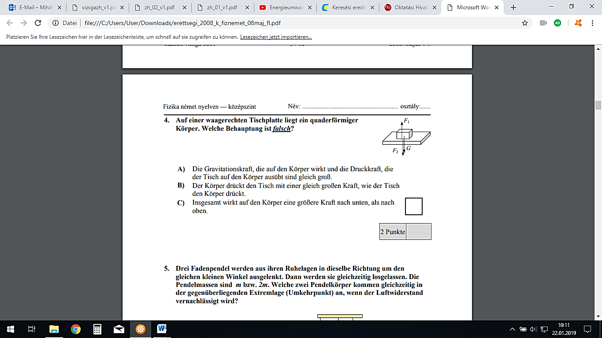**6. Auf einer waagerechten Tischplatte liegt ein quaderförmiger Körper. Welche Behauptung ist *falsch?***

A) Die Gravitationskraft (*mg*), die auf den Körper wirkt und die Druckkraft (Normalkraft), die der Tisch auf den Körper ausübt, sind gleich groß.

*m****g***

B) Der Körper drückt den Tisch mit einer gleich großen Kraft, wie der Tisch den Körper drückt.

C) Insgesamt wirkt auf den Körper eine größere Kraft nach unten, als nach oben.

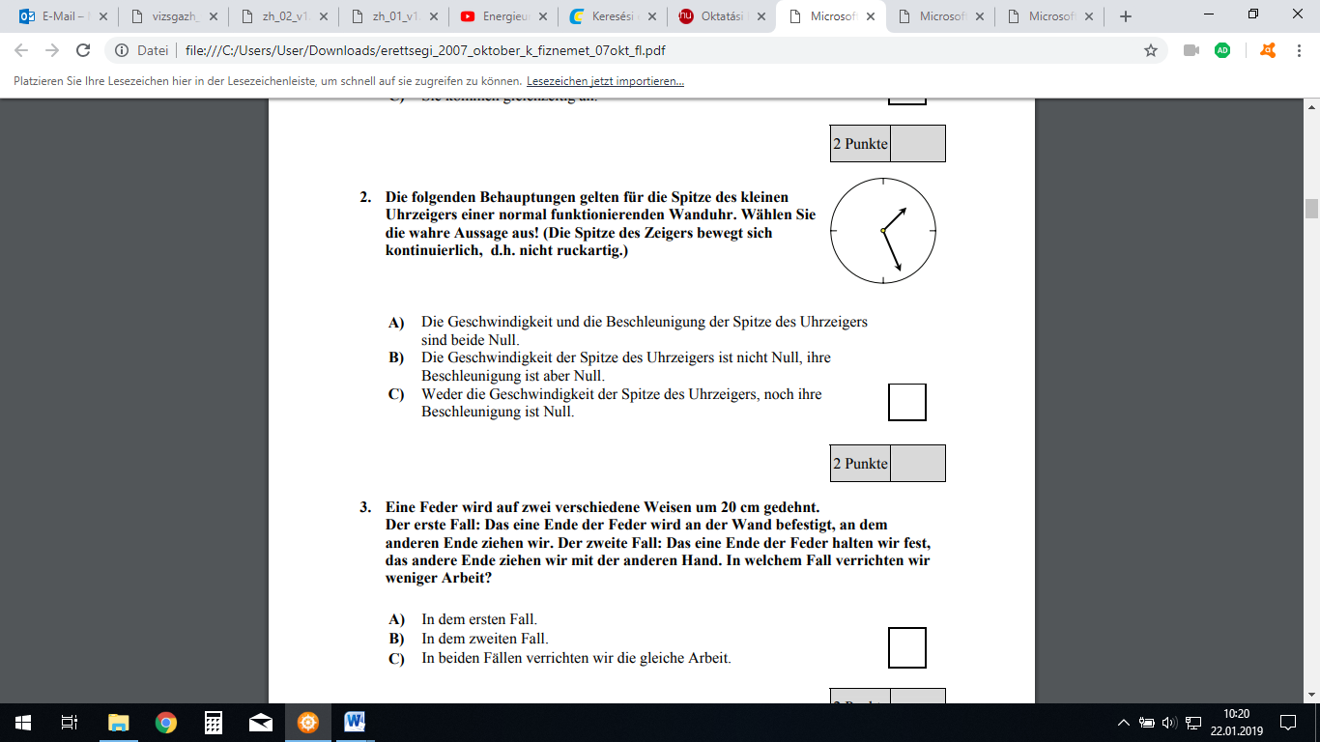**7. Die folgenden Behauptungen gelten für die Spitze des kleinen Uhrzeigers einer normal funktionierenden Wanduhr. Wählen Sie die wahre Aussage aus! (Die Spitze des Zeigers bewegt sich kontinuierlich, d.h. nicht ruckartig.)**

A) Die Geschwindigkeit und die Beschleunigung der Spitze des Uhrzeigers sind beide Null.

B) Die Geschwindigkeit der Spitze des Uhrzeigers ist nicht Null, ihre Beschleunigung ist aber Null.

C) Weder die Geschwindigkeit der Spitze des Uhrzeigers, noch ihre Beschleunigung ist Null.

**I. Von einem Balkon wird aus der Höhe 25 m ein Stein fallen gelassen. Wenn der Stein an einem Beobachter in der Höhe von 20 m vorbei kommt, lässt dieser einen zweiten Stein fallen.**

Mit welchem Zeitunterschied prallen die Steine auf dem Boden auf?

(D er Luftwiderstand ist zu vernachlässigen. g = 10 m/s².)

**II. In einem Versuch wurde die elektrische Leitfähigkeit von Metallen bei niedrigen Temperaturen untersucht. Zuerst wurde ein Drahtstück aus dem Stoff „A“ in den Stromkreis geschaltet. Man hat die Spannung *U* an dem Drahtstück bei einer Stromstärke von *I* = 1 A und verschiedenen Temperaturen gemessen. Dann wurde der gleiche Versuch mit einem Drahtstück aus dem Stoff „B“ wiederholt. Die folgende Tabelle beinhaltet die gemessenen Werte.**

Der Widerstand eines elektrischen Verbrauchers kann als Quotient der anliegenden Spannung und der durchflossenen Stromstärke bestimmt werden. **Kurz: *R = U / I***

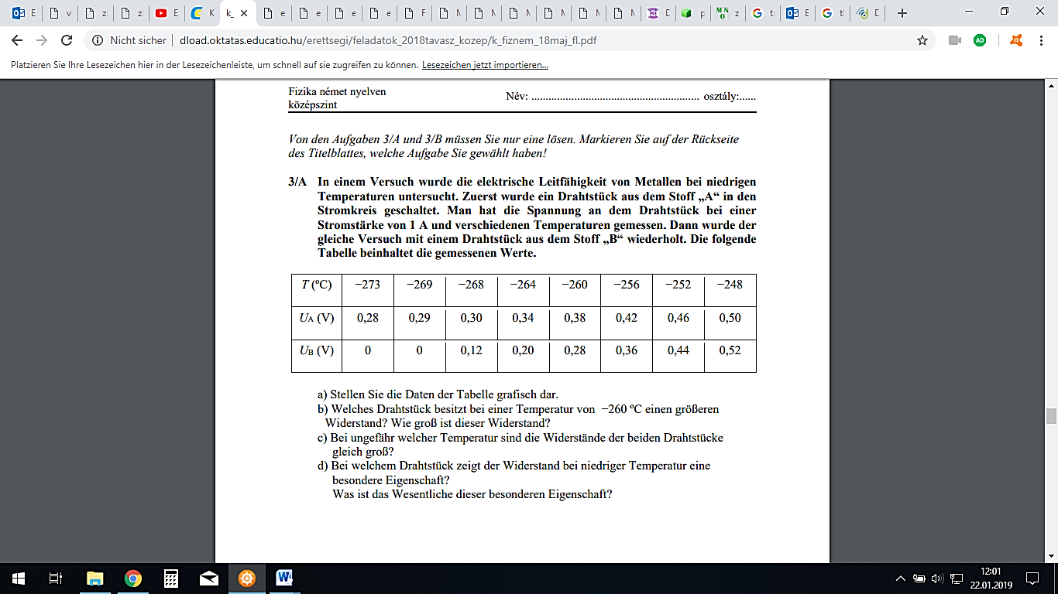

a) Stellen Sie die Daten der Tabelle grafisch dar.

b) Welches Drahtstück besitzt bei einer Temperatur von −260 ºC einen größeren Widerstand? Wie groß ist dieser Widerstand?

c) Bei ungefähr welcher Temperatur sind die Widerstände der beiden Drahtstücke gleich groß?

d) Bei welchem Drahtstück zeigt der Widerstand bei niedriger Temperatur eine besondere Eigenschaft? Was ist das Wesentliche dieser besonderen Eigenschaft?

**Jahrgang 2. Theorie- und Rechenaufgaben**

**Dephyma Physik-Mannschaftswettbewerb**

**1. Ein Stein wird mit einer Anfangsgeschwindigkeit von 20 m/s nach oben geworfen. Welche Richtung hat seine Beschleunigung nach 2 Sekunden? (g = 10 m/s² )**

A) Die Beschleunigung zeigt senkrecht nach oben, da der Körper nach oben gestartet wurde. B) Die Beschleunigung ist null, da sich der Körper in diesem Moment nicht bewegt.

C) Die Beschleunigung zeigt nach unten, da die Gravitationskraft auch nach unten wirkt.

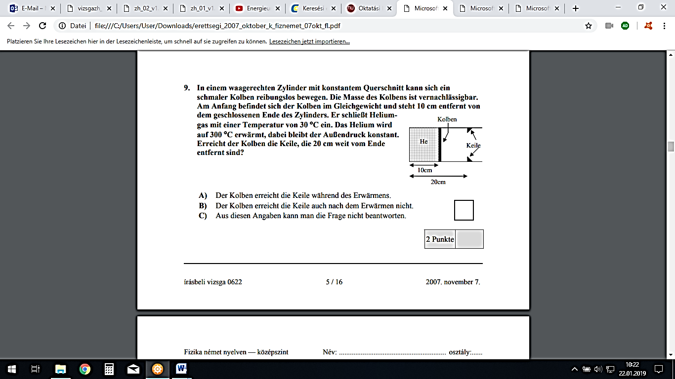**2. In einem waagerechten Zylinder mit konstantem Querschnitt kann sich ein schmaler Kolben reibungslos bewegen. Die Masse des Kolbes ist vernachlässigbar.**

**Am Anfang befindet sich der Kolben im Gleichgewicht und steht 10 cm entfernt von dem geschlossenen Ende des Zylinders. Er schließt Heliumgas mit einer Temperatur von 30°C ein. Das Helium wird auf 300°C erwärmt, dabei bleibt der Außendruck konstant.**

**Erreicht der Kolben die Keile, die 20 cm weit vom Ende entfernt sind?**

A) Der Kolben erreicht die Keile während des Erwärmens.

B) Der Kolben erreicht die Keile auch nach dem Erwärmen nicht.

C) Aus diesen Angaben kann man die Frage nicht beantworten.

**3. Welche Behauptung ist wahr?**

A) Im Raumschiff, das um die Erde kreist, herrscht Schwerelosigkeit, weil dort nur die Gravitationskraft wirkt.

B) Im Raumschiff, das um die Erde kreist, herrscht keine Schwerelosigkeit, weil dort die Gravitationskraft wirkt.

C) Im Raumschiff, das um die Erde kreist, herrscht Schwerelosigkeit, weil in einer solchen Entfernung die Gravitationskraft nicht mehr zur Geltung kommt.

**4. Ein quaderförmiger Metallkasten mit gleichmäßiger Wanddicke wird erwärmt, bis sich seine Kanten um 0,1% vergrößern. Um wie viel Prozent erhöht sich der Rauminhalt des Kastens (das Volumen seines Inneren)?**

A) Die Wand des Kastens dehnt sich auch nach Innen aus, so wird der Rauminhalt des Kastens kleiner.

B) Der Rauminhalt des Kastens nimmt um ca. 0,3% zu.

C) Der Rauminhalt des Kastens bleibt unverändert.

D) Der Rauminhalt des Kastens nimmt um ca. 0,1% zu.

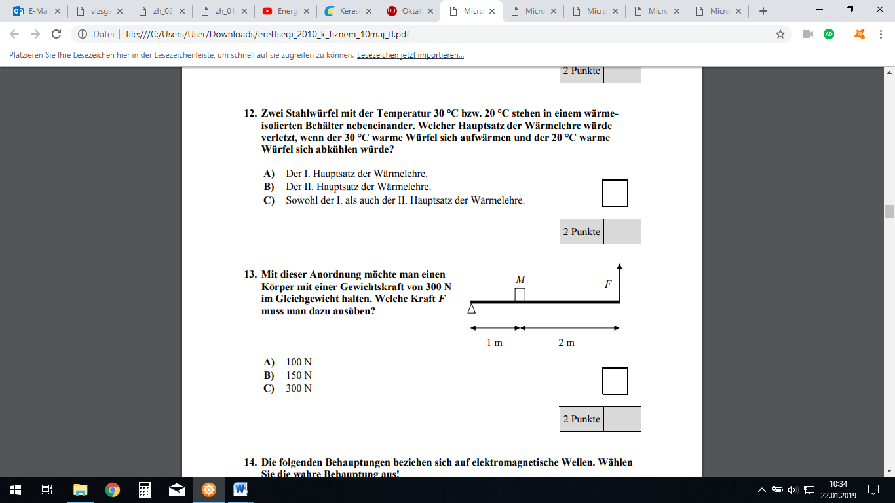**5. Mit dieser Anordnung möchte man einen Körper mit einer Gewichtskraft von 300 N im Gleichgewicht halten. Welche Kraft *F* muss man dazu ausüben?**

A) 100 N

B) 150 N

C) 300 N

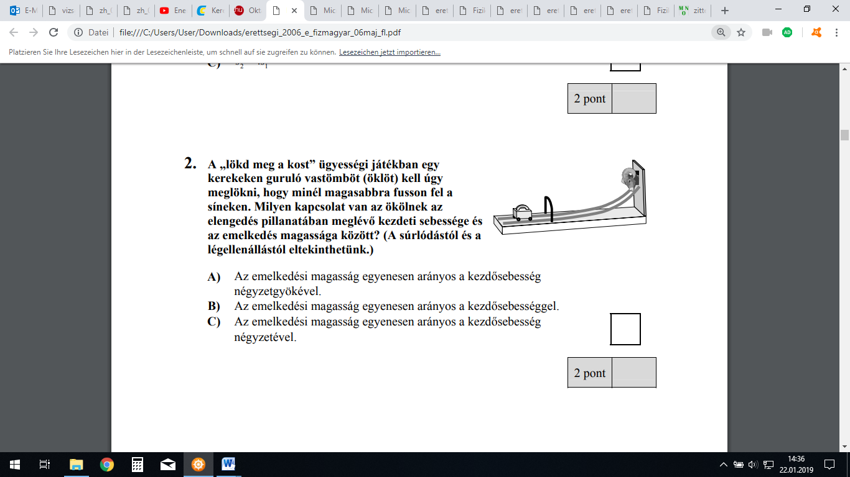**6. In dem Spiel „Schlag den Widder“ muss ein mit Rädern ausgestattetes schweres Eisenstück möglichst hoch gestoßen werden. Das Eisenstück wird mit einem Hammer angestoßen und fährt dann weiter auf der Schiene.**

**Welchen Zusammenhang gibt es zwischen der Geschwindigkeit des Eisenstückes und der maximal erreichten Höhe?**

**(Reibung und Luftwiderstand sollen vernachlässigt werden.)**

A) Die maximal erreichte Höhe ist direkt proportional zu der Wurzel der Geschwindigkeit.

B) Die maximal erreichte Höhe ist direkt proportional zu der Geschwindigkeit.

C) Die maximal erreichte Höhe ist direkt proportional zum Quadrat der Geschwindigkeit.

**7. Bestimmen Sie die von den Messgeräten gezeigten Messwerte!**

A) I4 = 0,5 A; I5 = 1 A; I6 = 0,5 A

B) I4 = 1 A; I5 = 1 A; I6 = 0,5 A

C) I4 = 1 A; I5 = 0,5 A; I6 = 1 A

D) I4 = 0,5 A; I5 = 1 A; I6 = 1 A

**I. In einem Bergwerk ist ein Förderwagen (ein Lastwagen, der auf Schienen rollt) mit der Masse m = 200 kg in Bewegung geraten und von einer schiefen Ebene der Höhe h = 6 m nach unten gerollt. Am Fuß der schiefen Ebene wurde er durch einen Stoßkörper mit der Masse m = 150 kg gestoppt. An diesem Stoßkörper war eine Feder mit der Federkonstante D = 150000 N/m befestigt. Das Zusammentreffen des Förderwagens und des Stoßkörpers kann als ein extrem kurzzeitiger, vollkommen unelastischer Stoß betrachtet werden, wobei etwa 43% der Energie vor dem Stoß verloren geht.**

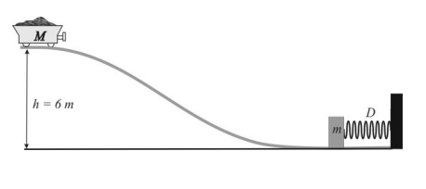

a) Mit welcher Geschwindigkeit erreicht der Förderwagen die Feder?

b) Mit welcher Geschwindigkeit bewegen sich die beiden Körper nach dem Zusammenstoß?

c) Bestimmen Sie die maximale Längenverminderung der Feder infolge des Zusammenstoßes.

d) Wie hoch wurde der Körper durch die Feder nach dem Stoß auf der schiefen Ebene zurückgestoßen?

(Während des Vorgangs kann die Reibung vernachlässigt werden. Der Förderwagen und der Stoßkörper verbinden sich wegen des Stoßes nicht. g=10m/s²)

**II. In einem gut isolierten Thermobehälter befindet sich 1 kg kaltes Wasser der Temperatur 20 °C. Unter ständigem Rühren wird heißes Wasser dazu gegossen, und die Temperatur der so entstehenden Mischung wird gemessen. Das Diagramm zeigt die Temperatur der Mischung in Abhängigkeit von der Masse der Mischung. (Die spezifische Wärmekapazität des Wassers wird als konstant betrachtet.)**

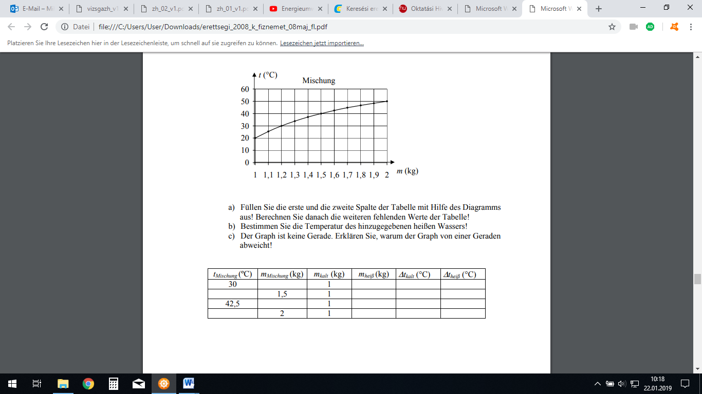

a) Füllen Sie die erste und die zweite Spalte der Tabelle mit Hilfe des Diagramms aus! Berechnen Sie danach die weiteren fehlenden Werte der Tabelle!

b) Bestimmen Sie die Temperatur des hinzugegebenen heißen Wassers!

c) Der Graph ist keine Gerade. Erklären Sie, warum der Graph von einer Geraden abweicht!

|  |  |  |  |  |  |
| --- | --- | --- | --- | --- | --- |
| $$t_{Mischung}(°C)$$ | $$m_{Mischung}(kg)$$ | $$m_{kalt}(kg)$$ | $$m_{heiß}(kg)$$ | $$∆t_{kalt}(°C)$$ | $$∆t_{heiß}(°C)$$ |
| 30 |  | 1 |  |  |  |
|  | 1,5 | 1 |  |  |  |
| 42,5 |  | 1 |  |  |  |
|  | 2 | 1 |  |  |  |

**Jahrgang 3. Theorie- und Rechenaufgaben**

**Dephyma Physik-Mannschaftswettbewerb**

**1. Ein kleines, geladenes Teilchen bewegte sich geradlinig gleichförmig. Dann erreichte es einen Bereich im Raum, in dem es sich entweder in einem homogenen elektrischen oder in einem homogenen magnetischen Feld fortbewegte. Aufgrund dessen hat sich die kinetische Energie des Teilchens verändert. Bewegte es sich in einem elektrischen oder in einem magnetischen Feld weiter?**

A) Im elektrischen Feld.

B) Im magnetischen Feld.

C) Die Frage kann nicht entschieden werden.

**2. Kann die Energie eines geladenen Kondensators erhöht werden, wenn die Ladung und die Oberfläche der Platten des Kondensators unverändert bleiben?**

A) Ja, wenn der Plattenabstand verringert wird.

B) Ja, wenn der Plattenabstand vergrößert wird.

C) Nein, weil die elektrische Feldstärke zwischen den Platten unverändert bleibt, und damit auch die Energie des Kondensators.

D) Nein, weil die Energie von der Ladung des Kondensators abhängig ist.

**3. Ein Auto bewegt sich eine Weile geradlinig gleichförmig, dann wird es mit einer konstanten Verzögerung bis zum Stand abgebremst. Welches Zeit-Ort-Diagramm stellt die Bewegung des Autos richtig dar?**

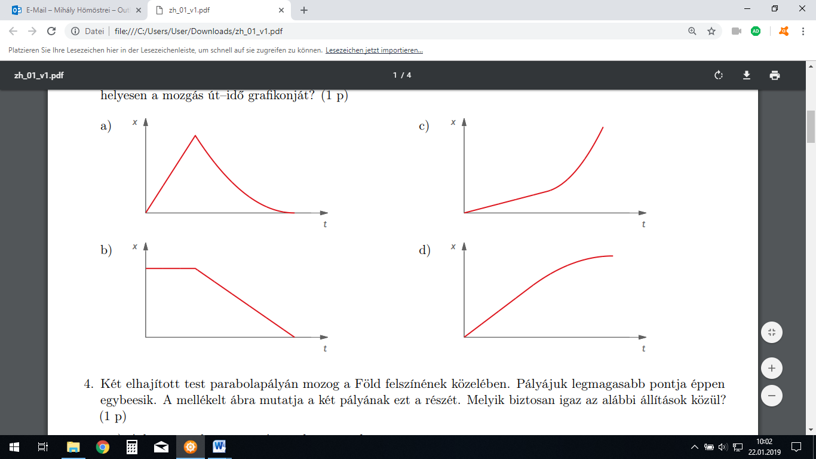

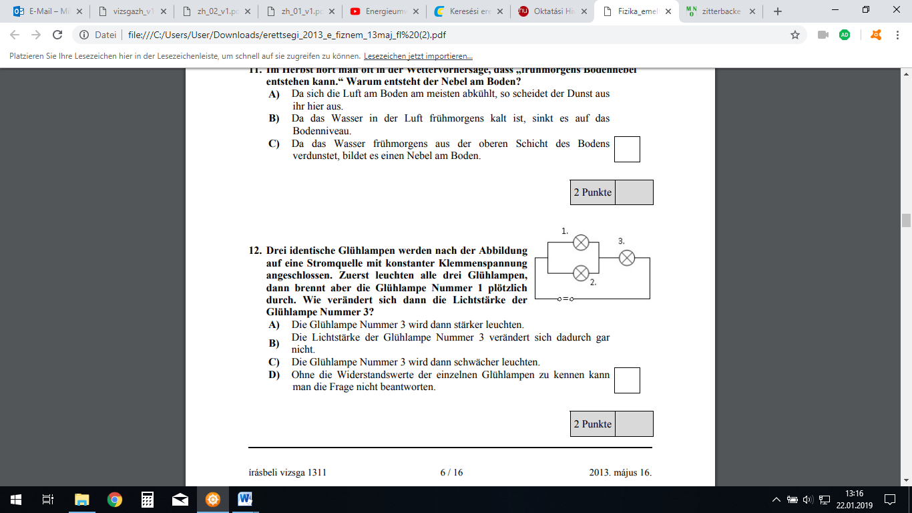**4. Drei identische Glühlampen werden nach der Abbildung an eine Spannungsquelle mit konstanter Klemmenspannung angeschlossen. Zuerst leuchten alle drei Glühlampen, dann brennt aber die Glühlampe Nummer 1 plötzlich durch. Wie verändert sich dann die Lichtstärke der Glühlampe Nummer 3?**

A) Die Glühlampe Nummer 3 wird dann stärker leuchten.

B) Die Lichtstärke der Glühlampe Nummer 3 verändert sich dadurch gar nicht.

C) Die Glühlampe Nummer 3 wird dann schwächer leuchten.

D) Ohne die Widerstandswerte der einzelnen Glühlampen zu kennen, kann man die Frage nicht beantworten.

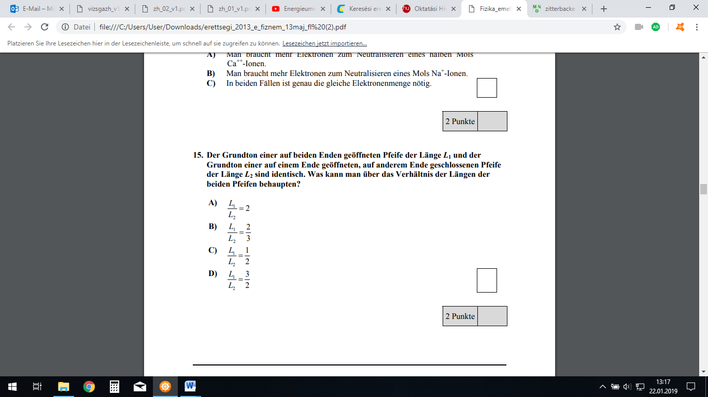**5. Der Grundton einer auf beiden Enden geöffneten Pfeife der Länge L1 und der Grundton einer auf einem Ende geöffneten, auf anderem Ende geschlossenen Pfeife der Länge L2 sind identisch. Was kann man über das Verhältnis der Längen der beiden Pfeifen behaupten?**

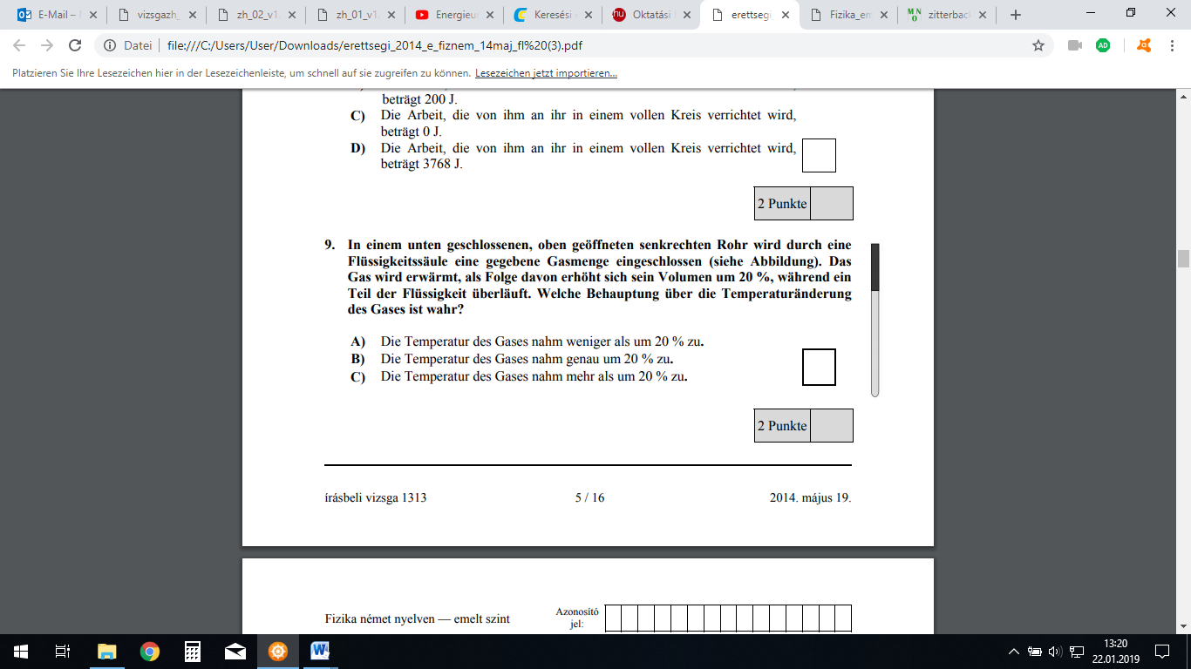

**6. In einem unten geschlossenen, oben geöffneten senkrechten Rohr wird durch eine Flüssigkeitssäule eine gegebene Gasmenge eingeschlossen (siehe Abbildung). Das Gas wird erwärmt, als Folge davon erhöht sich sein Volumen um 20 %, während ein Teil der Flüssigkeit überläuft. Welche Behauptung über die Temperaturänderung des Gases ist wahr?**

A) Die Temperatur des Gases nahm weniger als um 20 % zu.

B) Die Temperatur des Gases nahm genau um 20 % zu.

C) Die Temperatur des Gases nahm mehr als um 20 % zu.

**7. In dem Spiel „Schlag den Widder“ muss ein mit Rädern ausgestattetes schweres Eisenstück möglichst hoch gestoßen werden. Das Eisenstück wird mit einem Hammer angestoßen und fährt dann weiter auf der Schiene.**

**Welchen Zusammenhang gibt es zwischen der Geschwindigkeit des Eisenstückes und der maximal erreichten Höhe?**

**(Reibung und Luftwiderstand sollen vernachlässigt werden.)**

A) Die maximal erreichte Höhe ist direkt proportional zu der Wurzel der Geschwindigkeit.

B) Die maximal erreichte Höhe ist direkt proportional zu der Geschwindigkeit.

C) Die maximal erreichte Höhe ist direkt proportional zum Quadrat der Geschwindigkeit.

**I. In einem Laborversuch wird eine kleine Kugel der Masse m = 2·10-4 g auf die untere Platte eines Kondensators gelegt (siehe Abbildung). Der Versuchsaufbau befindet sich im Vakuum. Die Kugel wird durch den Kondensator auf eine Ladung von Q = 3·10-10 C geladen. (Die Kondensatorplatten sind waagerecht gestellt.)**

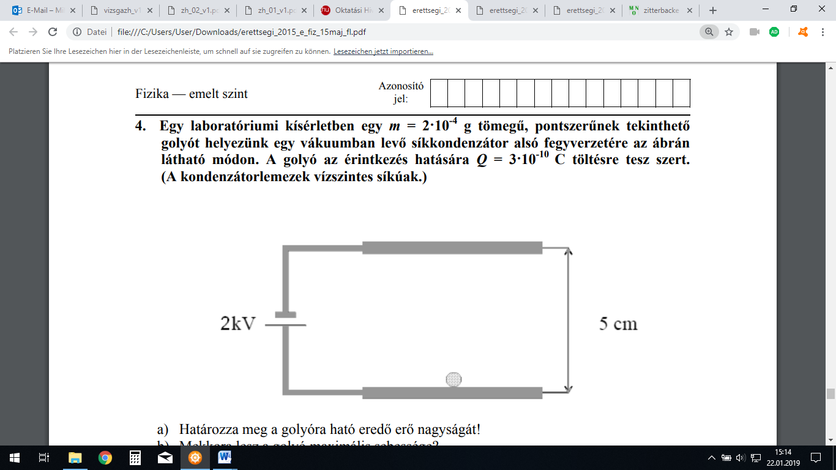

a) Bestimmen Sie, welche resultierende Kraft (Gesamtkraft) auf die Kugel ausgeübt wird!

b) Berechnen Sie die maximale Geschwindigkeit der Kugel!

**II. Die Tabelle zeigt die gemessenen Druckwerte in einem See in Abhängigkeit von der Tiefe (h).**

a) Stellen Sie die Messwerte im Diagramm dar!

b) Wie groß ist der Druck in 25 Meter Tiefe?

c) Bestimmen Sie den Wert des Luftdrucks auf der Wasseroberfläche!

d) Aus einem in der Tiefe liegenden Schiffswrack entweicht eine Luftblase. Das Volumen dieser Luftblase verdreifacht sich, während sie zur Wasseroberfläche steigt. In welcher Tiefe liegt das Wrack? (Die Temperatur des Wassers und der Luftblase betrachtet man als konstant.)

